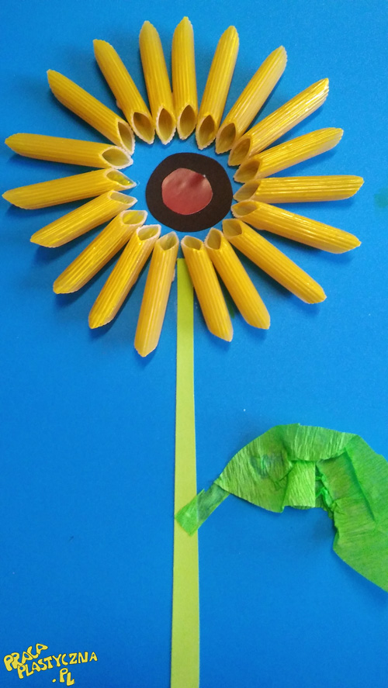
Słonecznik z makaronu
Potrzebne materiały:
- kolorowy blok techniczny
- kolorowy papier
- zielona bibuła
- ołówek
- nożyczki
- klej
- makaron w kształcie rurek
- dwie nakrętki po napojach o różnej wielkości - do odrysowania kółek
Wykonanie:
- Przygotuj kartkę z bloku technicznego na tło swojej pracy. Może być kolor niebieski, fioletowy, różowy lub inny jaki lubisz.
- Z kolorowego papieru wytnij dwa koła, jedno większe, drugie mniejsze. Koła możesz odrysować od plastikowych nakrętek po napojach.
- Z zielonego papieru wytnij długi cienki pasek, który będzie łodygą
w Twojej pracy.
- Z zielonej bibuły wytnij ukośnie przycięte paski przypominające liście.
- Przygotuj klej. Przyklej, łodygę, liść lub więcej liści.
- Nad łodygą przyklej 2 koła, jedno na drugim.
- Przygotuj makaron i przyklejaj wokół kolorowych kół.

